- Тема: Повтаряем, не эабываем. Powtórzenie wiadomości rozdział III
- Wykonaj polecenia powtórzeniowe w formie testu. Wydrukuj i wklej je do zeszytu, albo przepisz.
Podobne zadania będą na teście.

3. Popatrz na ilustrację i uzupełnij tekst tak, aby powstała logiczna całość.
Tu należy wpisać nazwy mebli. W pierwszym zdaniu brakuje słowa ‘pokój’ w języku rosyjskim. Wszystkie wyrażenia znajdziesz w podręczniku.
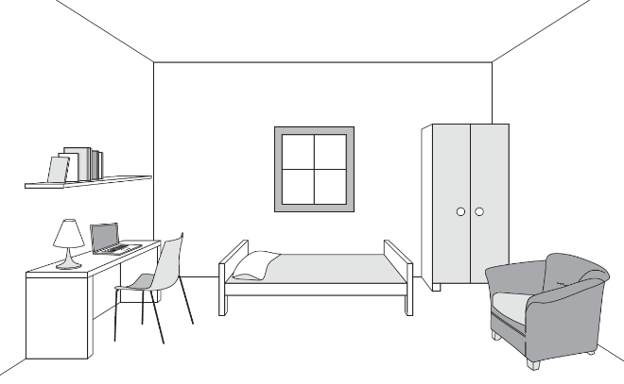
(____/12 pkt)
Это моя 3.1. _____________ . В моей комнате слева находится письменный 3.2. _____________ . На столе́ стоят 3.3. _______________ и 3.4. ______________ . Над столом висит книжная 3.5. ______________ . Около стола стоит 3.6. ______________ . У окна стоит 3.7. ______________ , а справа в 3.8. _______________ стоит 3.9. _______________ . В комнате справа ещё стоит 3.10. ______________ . В моей комнате нет 3.11. ______________ и музыкального 3.12. ______________ .
- Czasowniki z nawiasów napisz w czasie przeszłym.
Czas przeszły tworzymy w następujący sposób:

rodzaj/liczba | zaimek | Czas przeszły czasownika читать (to wykreślamy) | Tłumaczenie
męski | он | читал | On czytał
żeński | она | читала | Ona czytała
nijaki | оно | читало | Ono czytało
liczba mnoga | мы  вы  они | читали | My czytaliśmy  Wy czytaliście  Oni czytali

(____/6 pkt)
4.1. Вика и Павел вечером (готовить) _________________________ уроки.
4.2. Моя бабушка (работать) _________________________ на заводе.
4.3. Тётя позавчера (смотреть) _________________________ фильм.
4.4. Мой брат (играть) _________________________ в футбол.
4.5. Вчера я (убирать) _________________________ комнату.
4.6. Они уже (приехать) _________________________ .
5. Dopisz przymiotniki do rzeczowników. Uwaga! Przymiotniki nie mogą się powtarzać.
(____/6 pkt)

большоe маленькая шумное небольшая тихий красивый
Macie notatkę z rodzajów przymiotników w zeszycie. Tu przypomnienie.
Przymiotnik | Rodzaj męski | Rodzaj żeński | Rodzaj nijaki | Liczba mnoga
красивый | красивый | красивая | красивое | красивые

5.1. ___________________ движение (ruch)
5.2. ___________________ деревня
5.3. ___________________ место
5.4. ___________________ улица
5.5. ___________________ парк
5.6. ___________________ дом
6. Zamiast kropeczek wstaw wyraz (жить) odpowiedniej formie czasu teraźniejszego.
6.1 Я ............недалеко от школы, а ты где 6.2 ....................
6.3 Где .........................Катя и Оля?
6.4 Где вы ..........................?
Odmiana czasownika жить (żyć, mieszkać)
Я живу
ты живёшь
он/она/оно живёт
мы живём
вы живёте
они живут

7.Ułóż zdania z podanych słów. Użyj ich w odpowiedniej formie.
(____/9 pkt)
7.1. Лена / жить / в / Варшава / два / месяц.
_________________________________________________________________________
7.2. Что / находиться / в / твоя / комната?
_________________________________________________________________________
7.3. В / Москва / много / завод / и / фабрика.
_________________________________________________________________________
8. Napisz e-mail do kolegi/koleżanki z Rosji, w którym przedstawisz w kilku zdaniach swoje miejsce zamieszkania. W swoim liście napisz:
• gdzie mieszkasz;
• jaka jest twoja miejscowość;
• na którym piętrze mieszkasz;
• jakie meble i sprzęty znajdują się w waszej kuchni.
W zadaniu nie jest określony limit słów. Oceniane są umiejętność przekazania informacji oraz poprawność językowa.
(____/6 pkt)
___________________________________________________________________________________________
___________________________________________________________________________________________
___________________________________________________________________________________________
___________________________________________________________________________________________
___________________________________________________________________________________________
___________________________________________________________________________________________

